Предмет: Технология производства сварных конструкций
Тема: Технология сборки и сварки листовых конструкций. Последовательность выполнения швов.
Задание: Описать технологический процесс сборки и сварки листовых конструкций в виде технологической карты.
При сварке листов небольшой толщины происходит коробление их поверхностей; при этом с уменьшением толщины листов коробление увеличивается. Поэтому при сборке и сварке конструкций из тонколистового материала для предотвращения коробления необходимо строго соблюдать все технические условия на сборку, а также правильную технологическую последовательность сварки. Коробление или деформация тонкого материала заключается в том, что на листах конструкции обычно в промежутках между приваренным набором образуются бухтины, а по свободным кромкам появляется волнообразный изгиб. Выправление бухтин после сварки значительно увеличивает трудоемкость работы и может привести к уменьшению прочности конструкций. К тонколистовым конструкциям относят: продольные и поперечные переборки — выгородки служебных и жилых помещений, стенки и крыши надстроек и другие конструкции, имеющие толщину листов 3 мм и меньше. При подготовке конструкций из тонкого материала под сварку сборщик должен учесть, что при сварке происходит усадка металла, поэтому необходимо выдерживать заданные по чертежу размеры зазоров и прихваток, имея в виду, что это исключает возможность коробления конструкций. Перед сборкой и сваркой тонколистовых конструкций все листы должны быть хорошо выправлены после обработки и иметь клеймо приемки. Сборку плоских конструкций производят на ровной металлической площадке или плите; листы собираемой конструкции укладывают на площадку и плотно стыкуют между собой с минимальными зазорами, причем длина отдельной прихватки должна быть равна 30 мм, а расстояние между прихватками 250—300 мм (рис. 102, а — г). После этого листы плотно прижимают в точках стыков и пазов грузами с размерами 120X200X800 мм и массой около 100 кг, а затем сваркой прихватывают листы по контуру к плите и производят сварку обратноступенчатым способом — сначала стыков, а потом лазов. Прихватки по контуру к плите уменьшают усадку. Грузы препятствуют выпучиванию полотнища в районе стыков и пазов во время сварки.
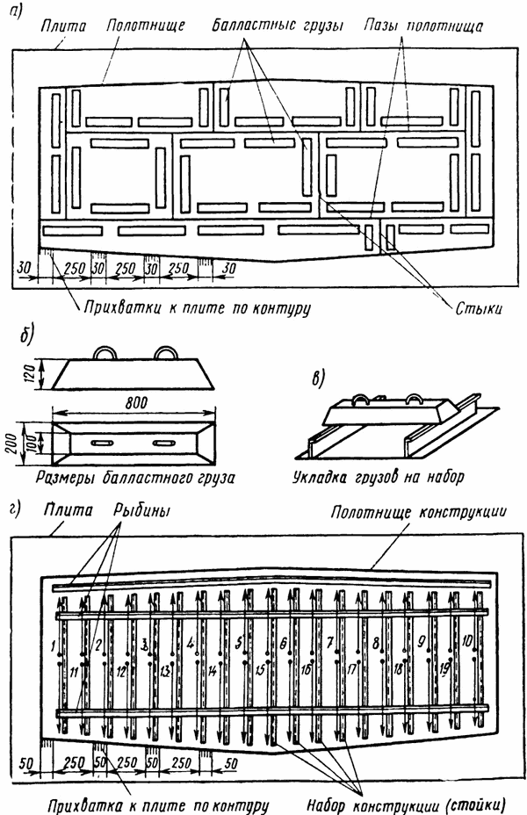
Рис. 102. Сборка и сварка листовых конструкций
После сварки грузы снимают и удаляют прихватки по контуру, полотнище кантуют и накладывают подварочные швы по стыкам и пазам автоматом с другой стороны полотнища, предварительно накладывая грузы и прихватывая сваркой по контуру к плите. Если после окончания сварки на полотнище появятся небольшие бухтины вдоль стыков и пазов, их выправляют проковкой сварных швов. При небольших размерах полотнища правку производят на правильных вальцах. Затем устанавливают набор и прихватывают его по контуру полотнища. Набор (прижимают к полотнищу грузами или сверху набора ставят «рыбины» из угольников для жесткости и устойчивости при сварке. Далее производят приварку набора (встык) к полотнищу в порядке, изображенном на рис. 102, т. е. сначала приваривают первую стойку, затем третью, пятую и т. д. Приварку производят от середины полотнища к краям. «Рыбины» рекомендуется оставлять на полотнище до установки его на место. Сборку конструкций заканчивают проверкой плотности сварных швов керосином, контуровкой и сдачей контрольному мастеру ОТК. Если конструкция имеет поперечную погибь (например, настил надстройки), то сборку ее производят в постели, причем последовательность сборки и сварки остается той же, только подварку полотнища выполняют в последнюю очередь, т. е. после установки и приварки всего набора. Конструкцию, покоробленную при сварке, правят местным нагревом каждой бухтины до температуры 800—900° С (темно-красного каления) газовой горелкой. На рис. 103 цифрами изображена последовательность нагрева покоробленного металла. Когда разогретые места начнут остывать, т. е. слегка темнеть, производят правку, нанося со стороны бухтины удары деревянным молотом (киянкой) или стальной кувалдой через гладилку. При этом используют плоскую поддержку с другой стороны листа. При остывании происходит усадка металла и бухтины выравниваются.
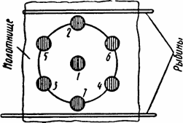
Рис. 103. Схема горячей правки

